В нашем детском саду проходил конкурс совместных рисунков среди родителей и детей по пожарной безопасности на тему: " Пожарная азбука!", целью формирования навыков безопасности в обращении с огнем и опасными предметами, укрепления связи ДОУ с семьей, создания благоприятных условий для совместной творческой самореализации родителей и детей.
В этом конкурсе приняли участие 7 семей.
Совместные работы детей и их родителей получились очень яркими, насыщенными и содержательными. Рисунки были выполнены в различных техниках рисования, акварельными красками, гуашью, фломастерами, маркерами, цветными карандашами и восковыми мелками.
В своих работах они отразили свое видение каждодневного напряженного и самоотверженного труда пожарных по спасению жизни людей и имущества. Многие работы посвящены пропаганде элементарных правил противопожарной безопасности: осторожному обращению со спичками, с открытым огнем, необходимости твердо помнить телефон вызова пожарной службы в экстренных случаях.

Рисунок семьи Диковых.
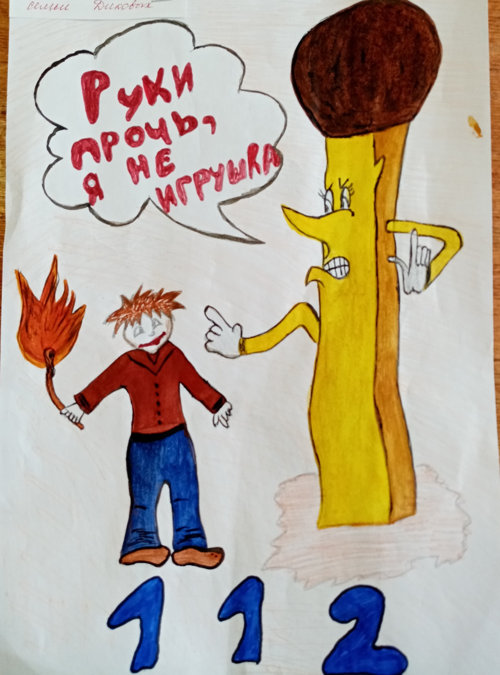

Рисунок семьи Третьяковых.
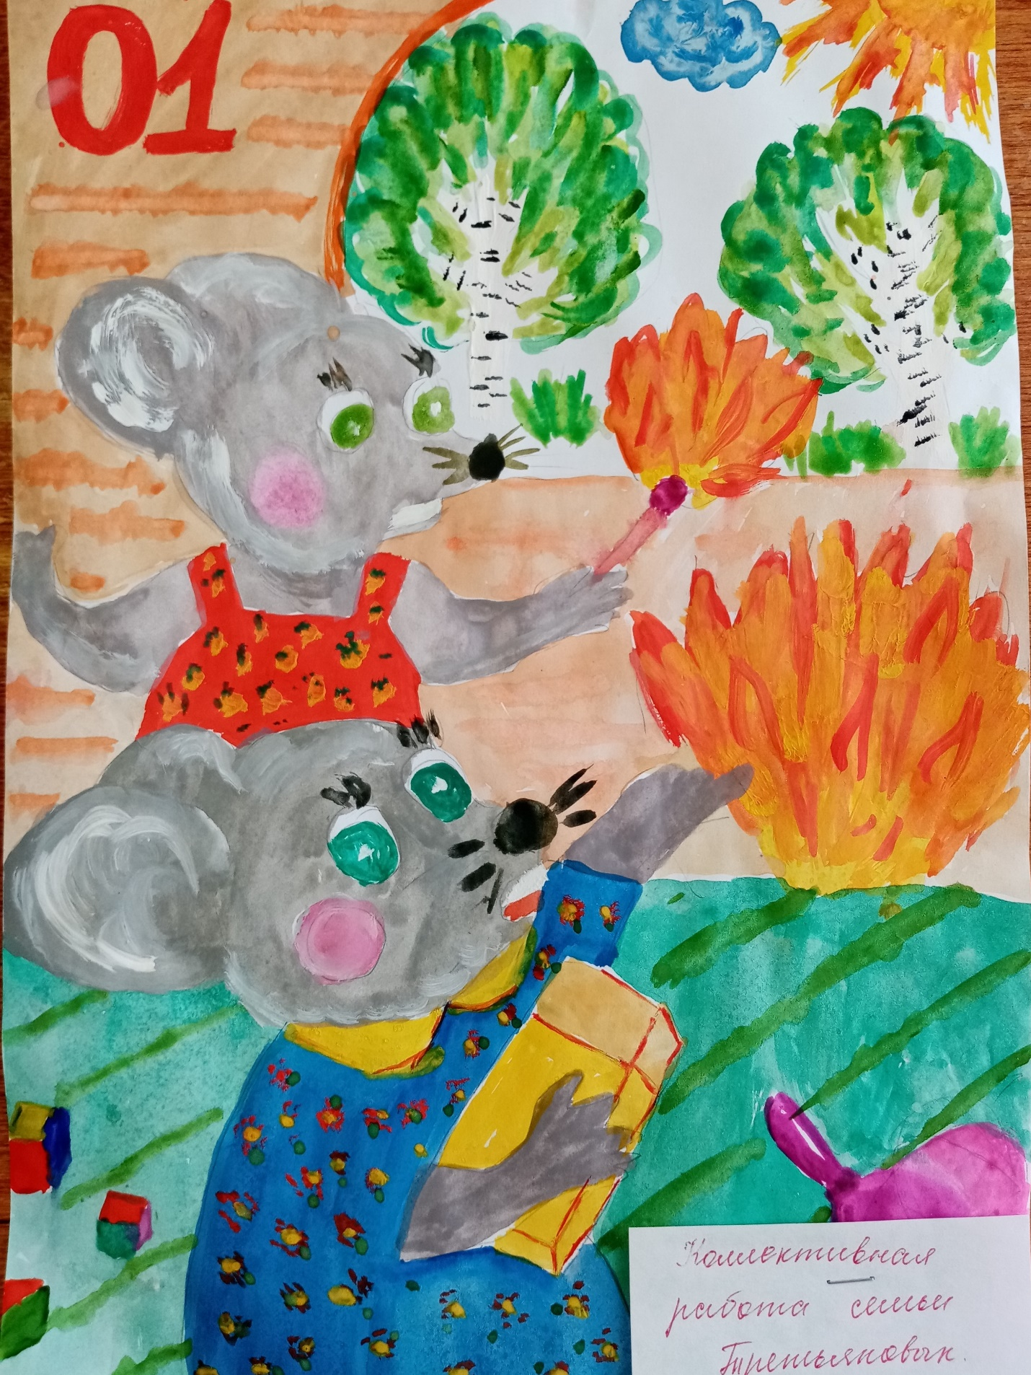

Рисунок семьи Прошкиных.
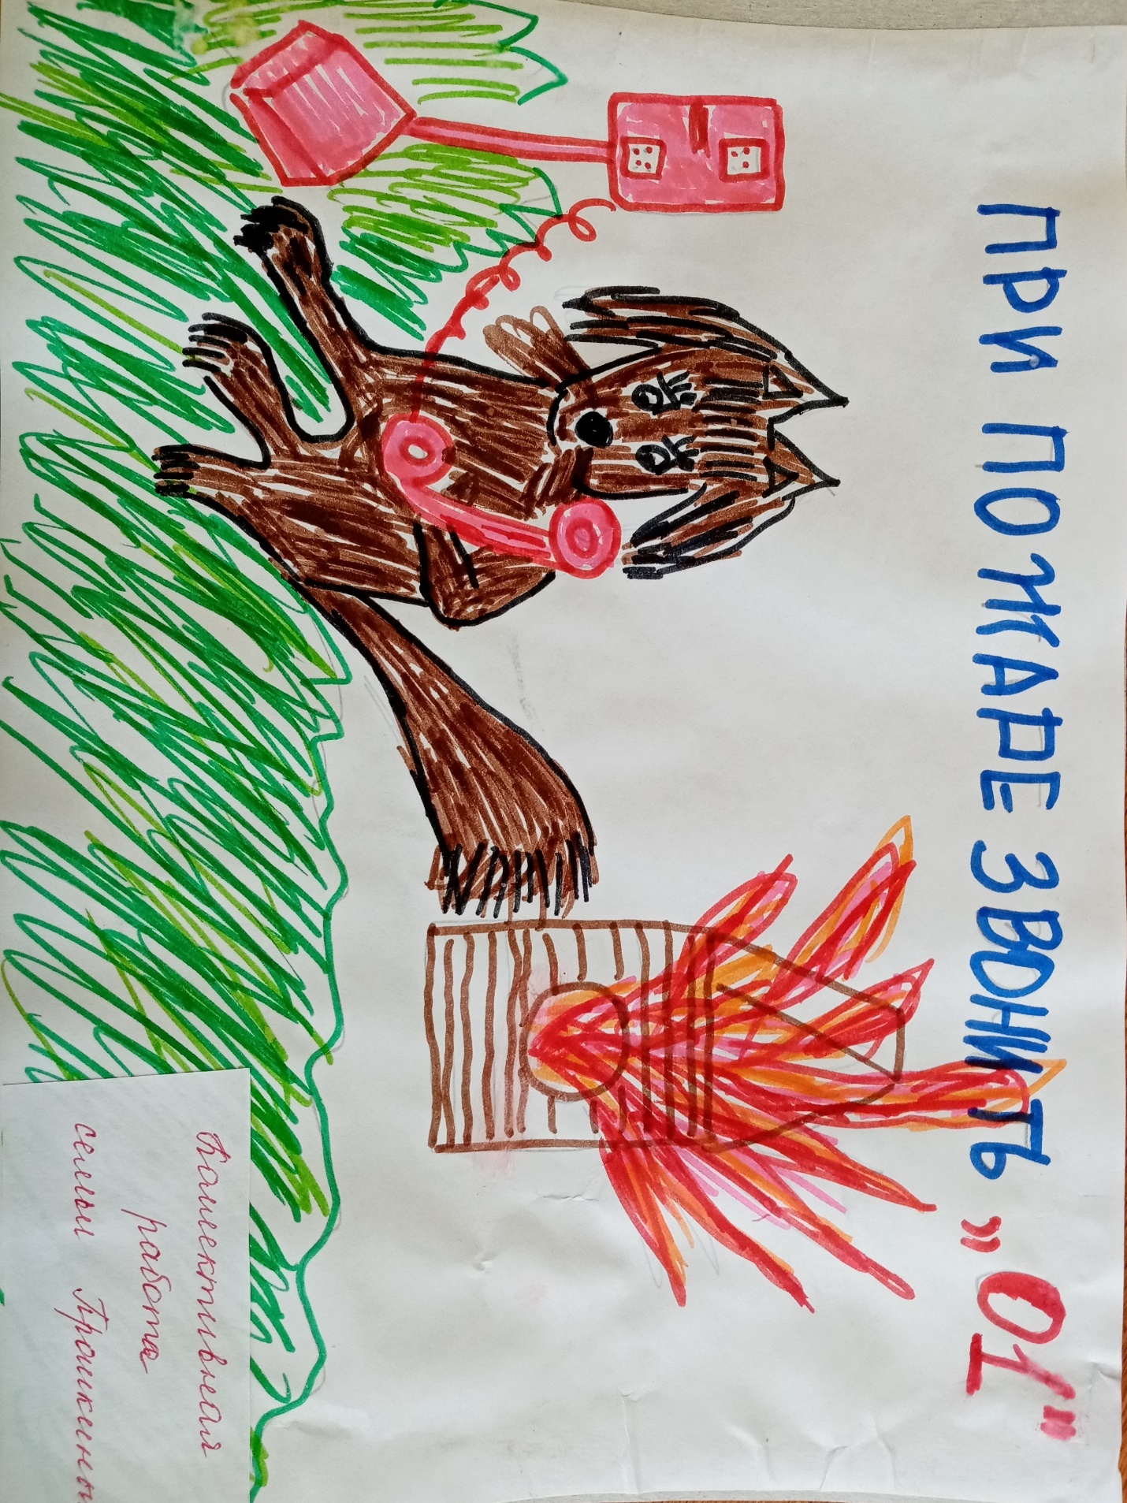

Рисунок семьи Кошиных.

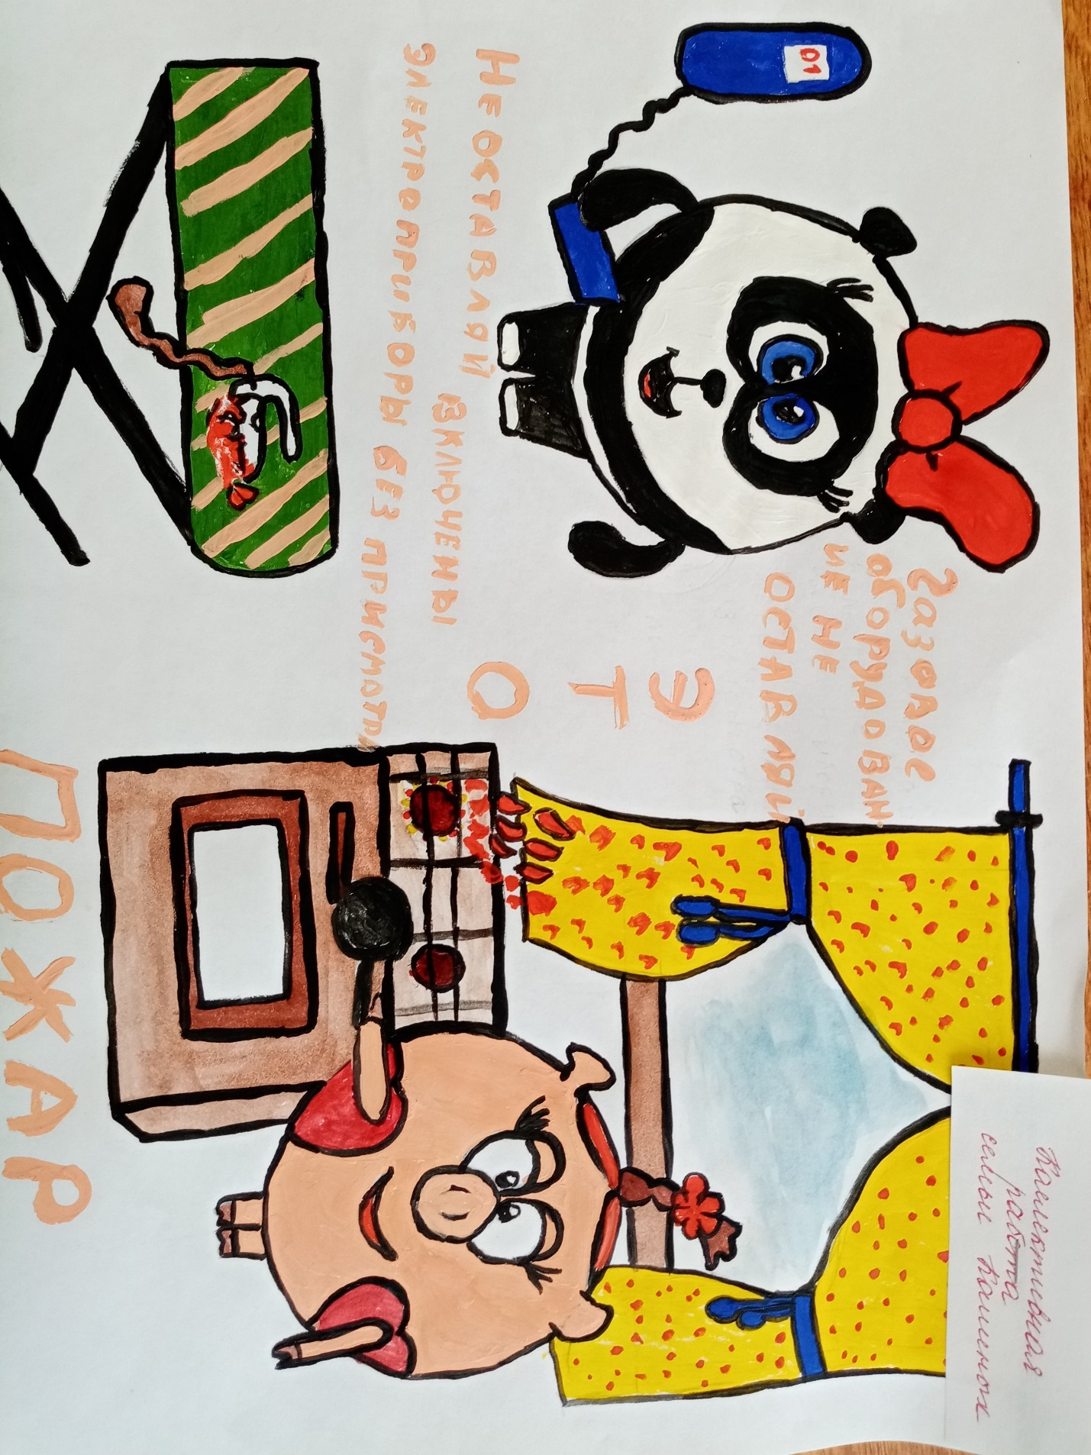

Рисунок семьи Масяйкиных.
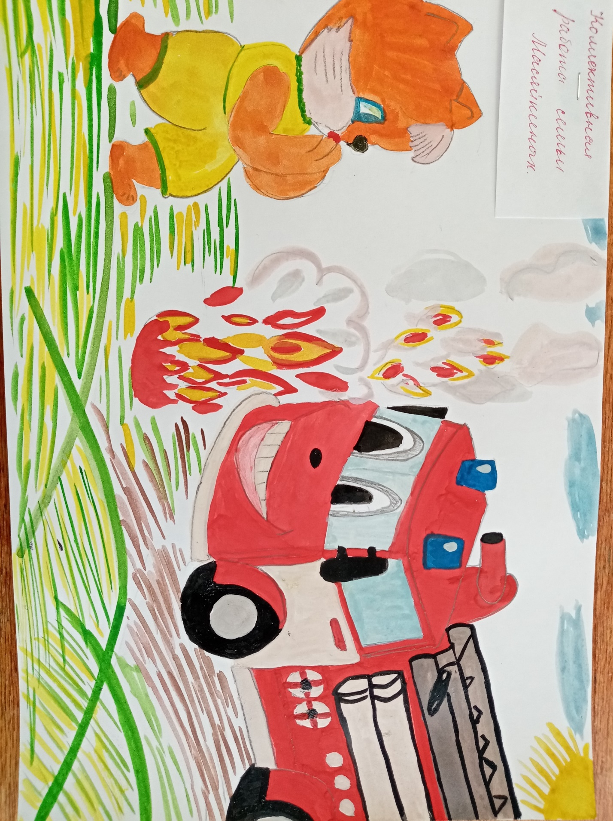

Рисунок семьи Ванифатовых.
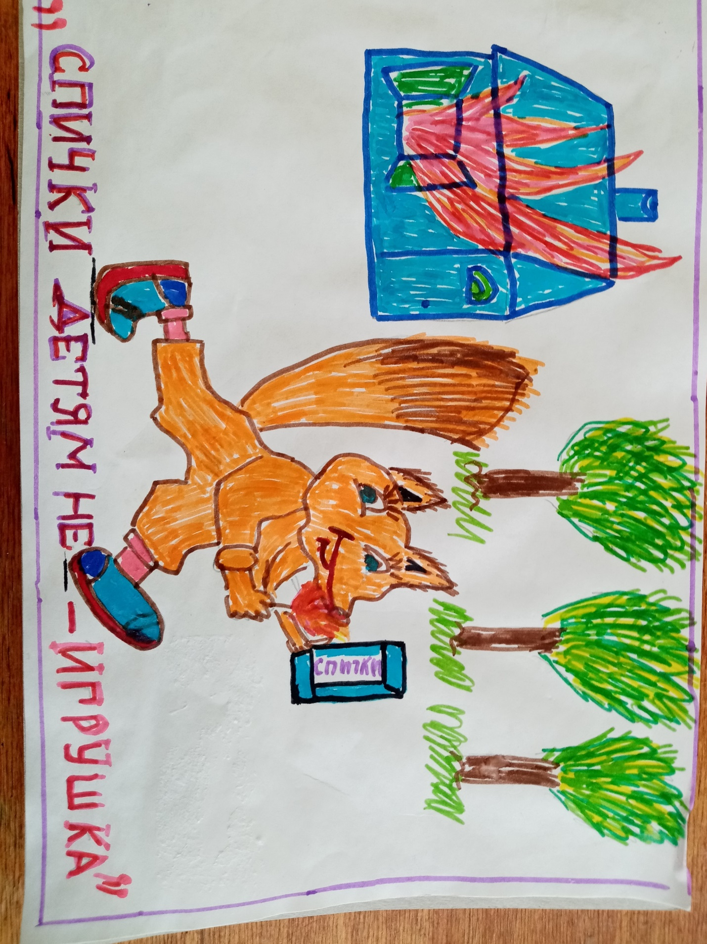

Рисунок семьи Миханковых.

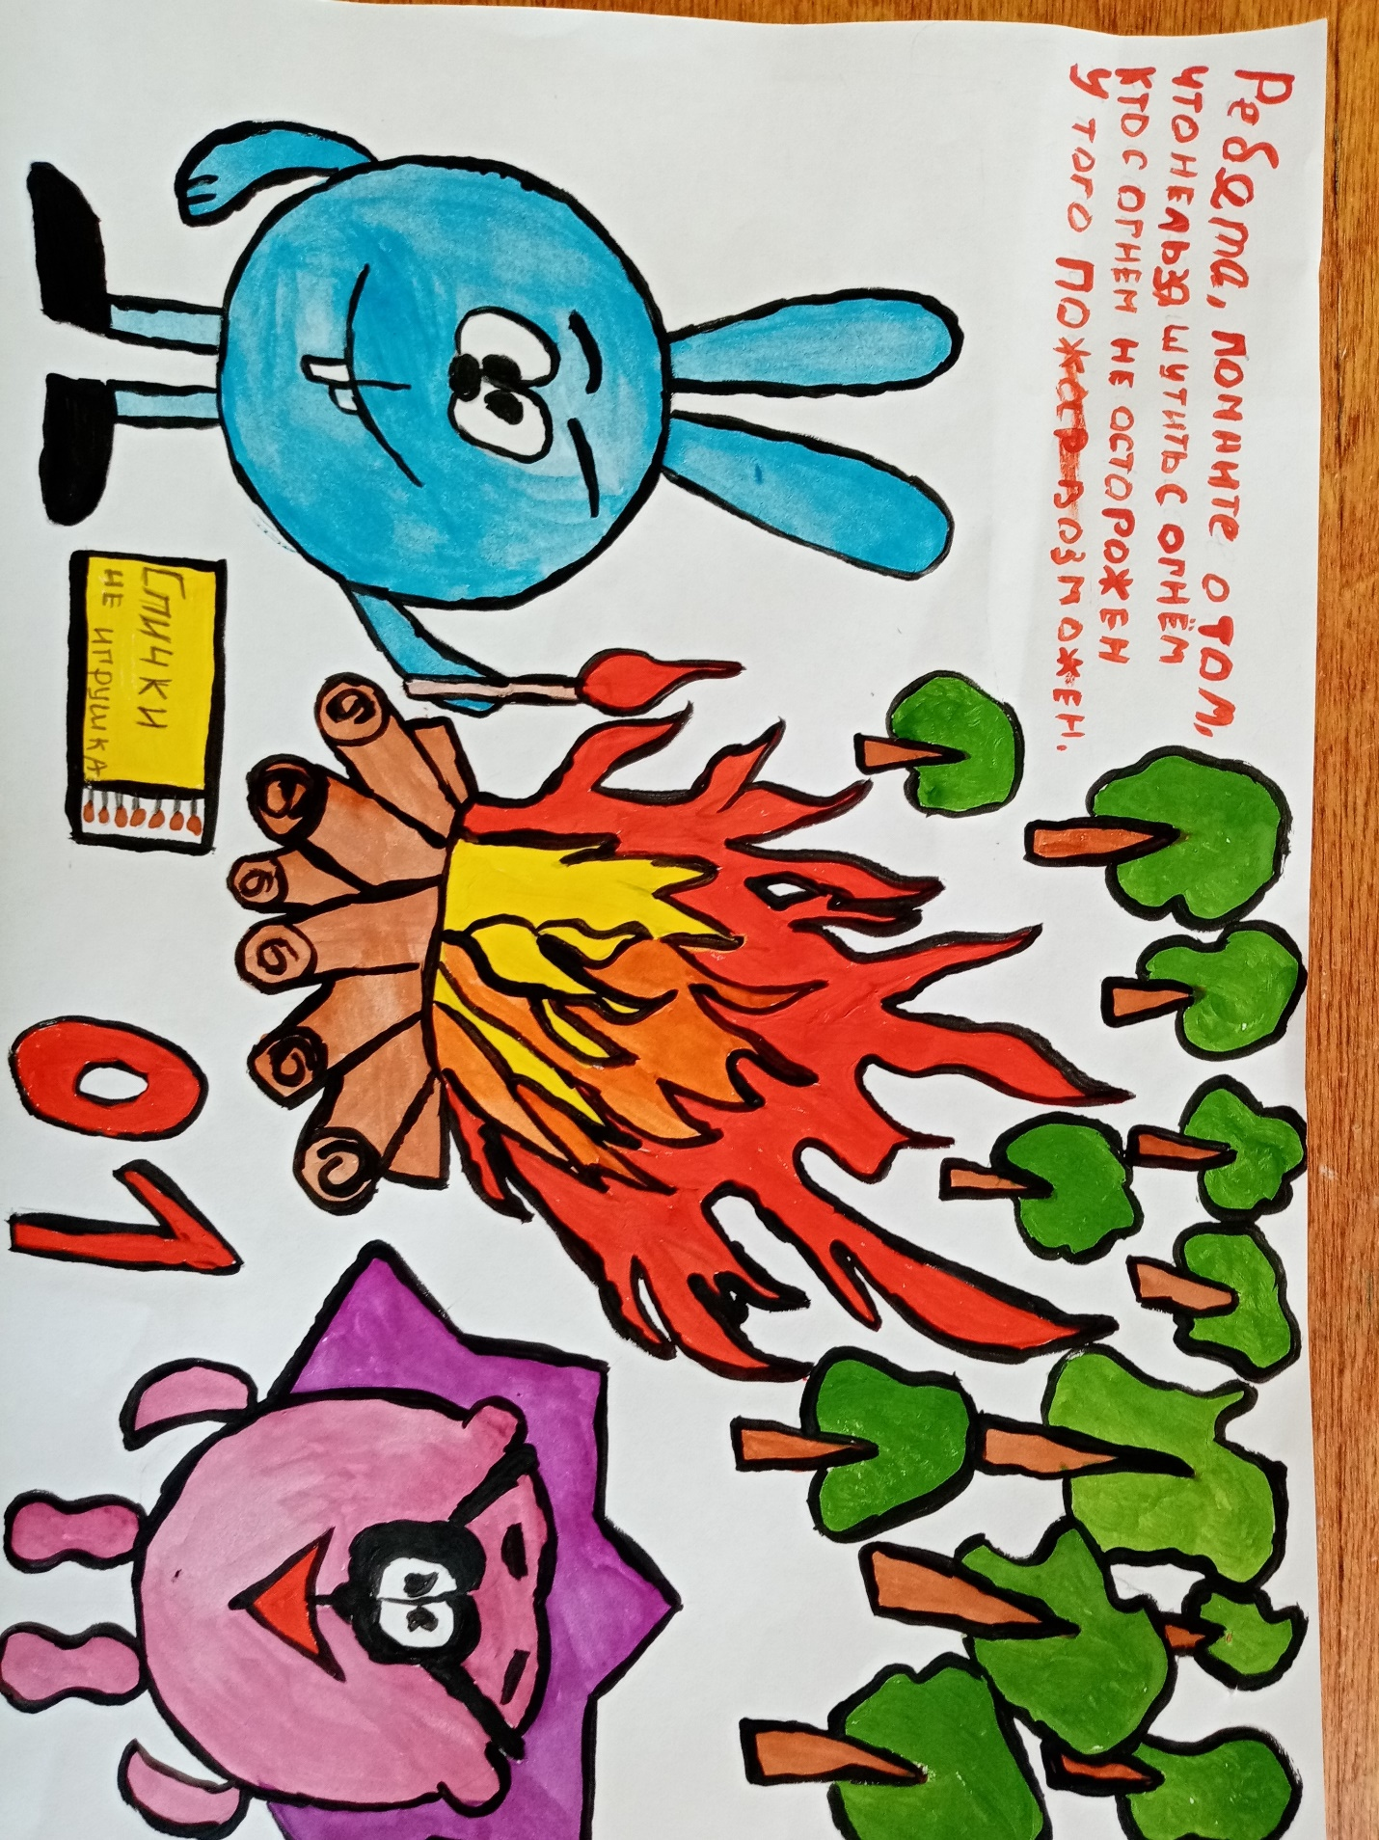

Все победители и призеры конкурса рисунков были награждены дипломами от администрации образовательного учреждения. Спасибо родителям и детям за участие, дальнейших творческих успехов!

